Задачи:

1. Обои

Комната 3д куб ABC – Длина ширина высота (цикл проверки)  
рулон обоев d – длинна h – ширина

Сколько рулонов уйдет на комнату, и сколько останется (в %)

Перегиб в углах

Только целых рулонов

% (10% из 10 рулонов 1 выкидываем)  
  
Доп.  
Окно  
ABC окна

1. Про интернет

Интеллектуально, перебор, двойной цикл

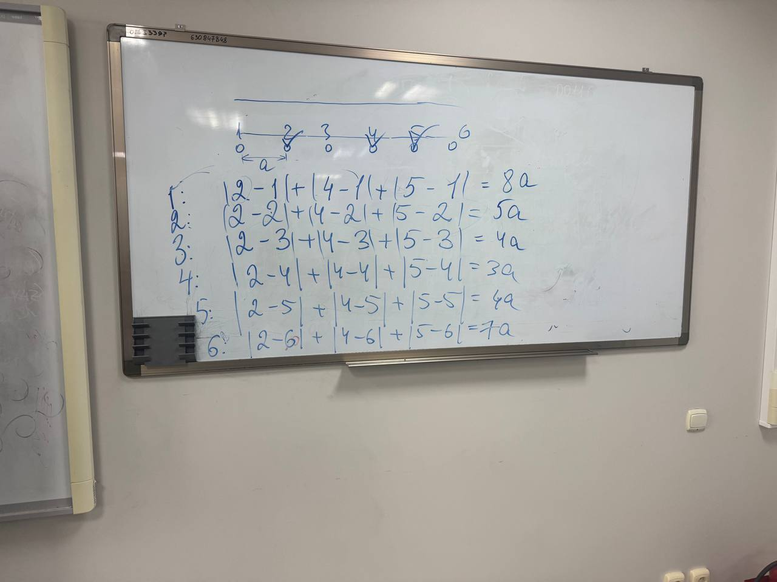

Доп.  
дома с двух сторон дороги (по диагонали не подключишь) Перекинуть дорог через дорогу лишь единожды (Визуализировать символами)

1. Змейка

Размер матрицы – 5 (Двумерный массив)  
Заполнить морской бой по диагонали  
Усложнить – выбрать угол

1. Слова

«Введите фразу» Слово_это_хорошо  
Найти слова по отдельности, самое короткое/длинное слово, количество слов и символов Все варианты, или одно любое по условиям   
от 0 до 11 (ЛИШНИЕ ПРОБЕЛЫ)  
  
Доп.  
Запятая, двоеточие и тд  
все знаки препинания ф